Türbeschlagsspezialist aus dem Sauerland

Ranga Yogeshwar zeichnet ECO Schulte als Top-Innovator im Mittelstand aus

Preisverleihung auf dem Deutschen Mittelstands-Summit in Weimar / Von der Klinke aus gemahlenen Muscheln bis zum wartungsfreien Türband: Familienunternehmen ECO Schulte gehört zu den innovativsten deutschen Unternehmen

Menden/Weimar. Für seinen interdisziplinären Innovations- und Designmanagement-Prozess wurde ECO Schulte aus Menden ausgezeichnet: Der Türbeschlags-Spezialist gehört zu den innovativsten Mittelständlern Deutschlands und wird mit dem TOP-100-Siegel des Jahres 2024 bedacht. Das Familienunternehmen hat sich mit einer eigenen Organisation ganz der Innovation verschrieben und wurde für neue Produkte bereits mit vielen international renommierten Auszeichnungen bedacht.

„Innovation betrifft das ganze Unternehmen,“ sagt Tobias Schulte, einer der geschäftsführenden Gesellschafter der Unternehmensgruppe. Die Geschäftsleitung hat ihr Team auf Innovation und Design eingeschworen und schon in den ersten Jahren der Umsetzung damit beachtliche Erfolge erzielt.

Ideen mit Kundennutzen – am laufenden Band

So präsentierte ECO Schulte im vergangenen Jahr die Upcycling-Türklinke „Moom“ aus dem Abfallprodukt gemahlene Muscheln, einem wichtigen CO2 Speichermaterial. Oder eine neue Türschließer-Generation für die Objekttür, die mit einer einzigen Ausführung alle vier möglichen Einbausituationen abdeckt. Das senkt Lagerhaltungskosten und vereinfacht dem Türenbauer die Arbeit, weil er auf der Baustelle souverän jeder Überraschung begegnen kann. Mit einem revolutionären Patent auf ein Türband fürs Objekt, glänzte das Unternehmen ebenfalls. Dieses Scharnier ist erstmals komplett geschlossen und in einem Hightech-Kunststoff gelagert – deshalb über die Lebensdauer hinweg völlig wartungsfrei. Damit spart es dem Immobilienbetreiber an Fluchtwegen viel Geld für die verpflichtende jährliche Revision.

„Wir merken, dass Innovation für jede Zielgruppe in unserem Vertriebsweg neu gedacht werden muss – und dass wir genau hinhören müssen, wo der Kunde ein Problem hat, für das wir eine Lösung bieten können“, so umschreibt Tobias Schulte die Mission der neuen Organisation und verspricht eine Fortsetzung der Ideengenerierung, die auch die Kunden honorieren.

Wirtschaftsuniversität Wien prüft Bewerber

Mit dem Top-100-Preis werden innovative mittelständische Unternehmen ausgezeichnet. Der bekannte Wissenschaftsjournalist Ranga Yogeshwar übergab der ECO Schulte Firmenspitze bei der Preisverleihung im Rahmen des Deutschen Mittelstands-Summit die Auszeichnung. Yogeshwar begleitet den Innovationswettbewerb seit zwölf Jahren als Mentor.

Hinter den Auswahlkriterien stehen der Innovationsforscher Prof. Dr. Nikolaus Franke und sein Team. Er hat die Innovationskraft aller Bewerber anhand von mehr als 100 Kriterien aus fünf Kategorien untersucht. Dabei geht es um innovationsförderndes Management, ein positives Innovationsklima im Unternehmen, um innovative Prozesse und eine förderliche Organisation. „Sind die Unternehmen in der Lage, neue Produkte, neue Dienstleistungen, neue Prozesse und neue Geschäftsmodelle zu schaffen? Diese Fragen untersuchen wir bei diesem Wettbewerb“, erläutert Franke seine wissenschaftliche Vorgehensweise.

Bildzeilen:
Bilder frei zur redaktionellen Nutzung. Bilder in Druckqualität bitte aus der E-Mail herunterladen. Die folgenden Bilder dienen nur der Vorschau.

Bild 1.jpg
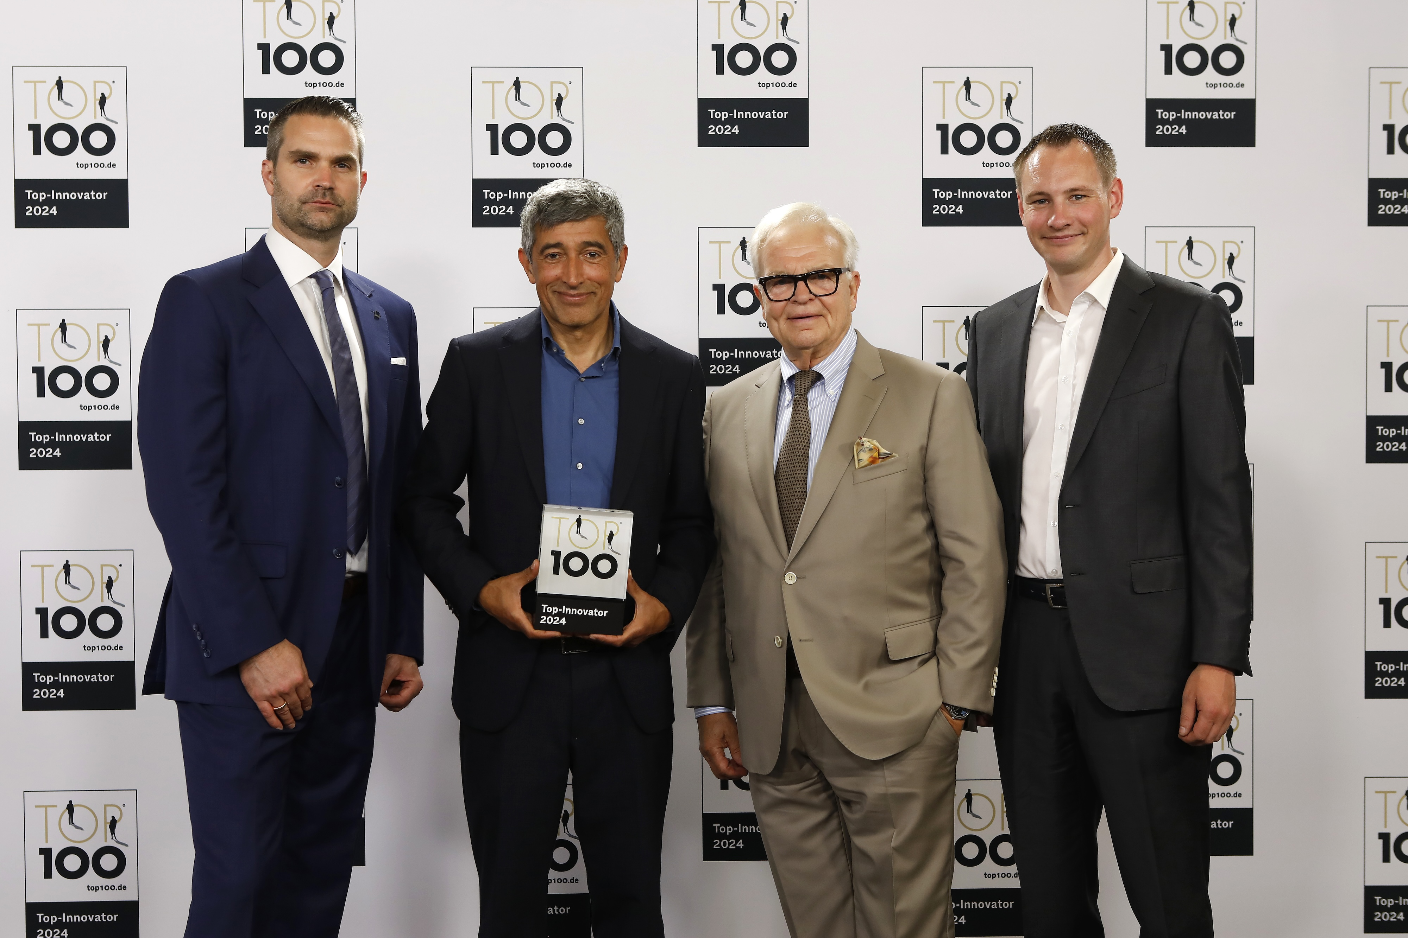

ECO Schulte mit Sitz in Menden gehört zu den 100 innovativsten Unternehmen Deutschlands: Der Mentor des Wettbewerbs und Wissenschaftsjournalist Ranga Yogeshwar (zweiter von rechts) bei der Preisverleihung auf dem Deutschen Mittelstands-Summit mit Geschäftsführer Tobias Schulte, dem Beiratsvorsitzenden Ernst Schulte und Qualitätssicherungs-Leiter Alexander Hellwig (von links).
Foto: K.D. Busch

Bild 2.jpg

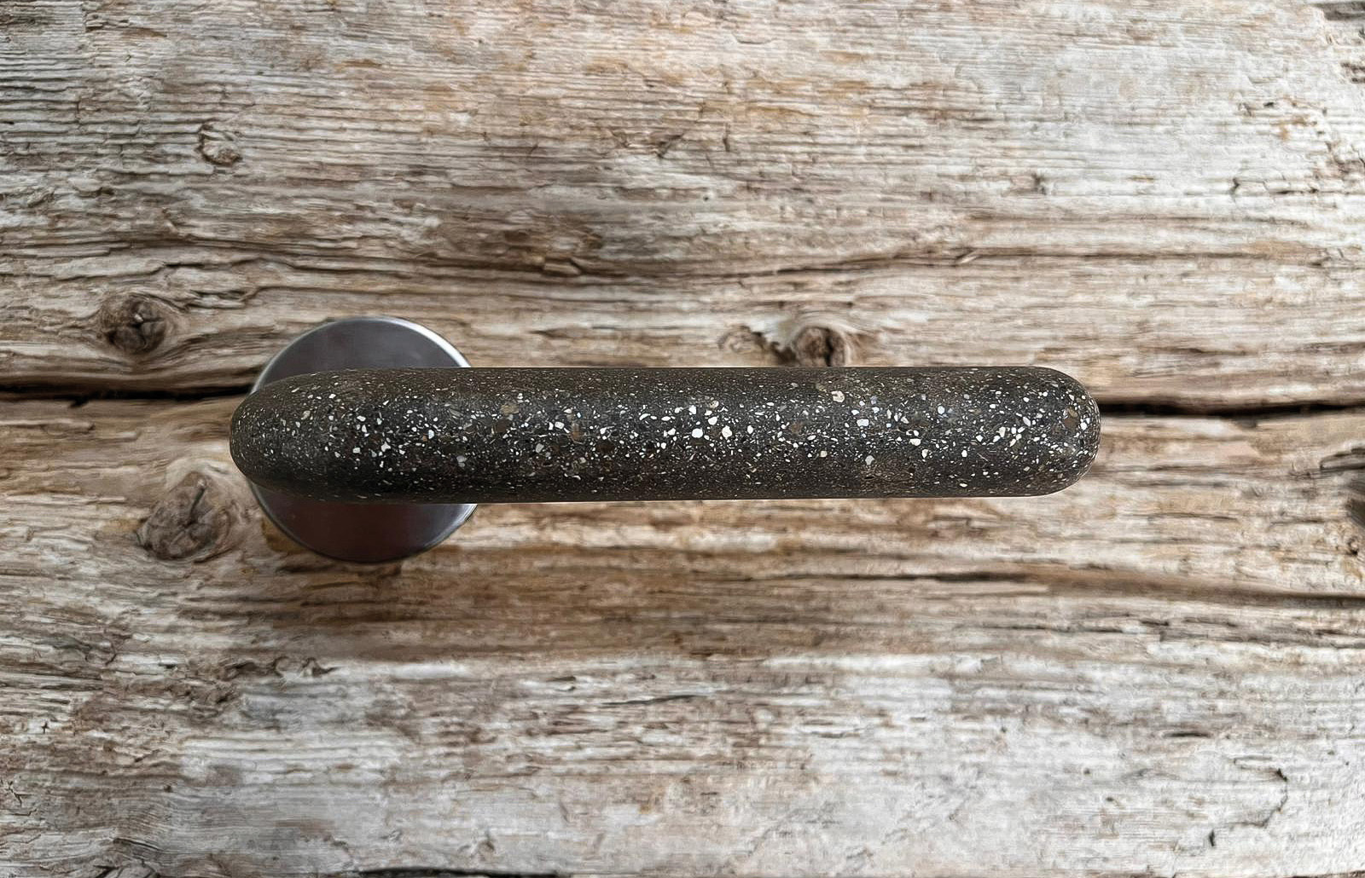

Ein Beispiel für Innovation kombiniert mit Nachhaltigkeit: Der Türgriff „Moom“ von ECO Schulte wird aus dem Abfallprodukt Muschelschalen gefertigt.
Foto: Werkbild ECO Schulte

Herausgeber:
ECO Schulte GmbH & Co. KG
Iserlohner Landstraße 89
D-58706 Menden
Telefon +49 2373 9276-0
Telefax +49 2373 9276-40
info@eco-schulte.de

